Пояснительная записка
Методическая цель любого современного урока – создать условия для проявления познавательной активности учеников. Один из возможных путей в достижении этой цели - создание учителем на уроке проблемных ситуаций, в основе которых лежит противоречие, а признаком – эмоциональное переживание (удивление, затруднение). Поиск решения проблемы представляет собой выдвижение и проверку гипотез, что завершается нахождением решения, то есть открытием нового знания.
Первый класс – особенно сложный и ответственный этап, как для учителя, так и для учеников.
Качество организации учебно-познавательной деятельности первоклассников способствует развитию у них учебной мотивации. Веры в свои силы и возможности, что в немалой степени обеспечивает становление учебной деятельности. Ученик с первого года пребывания в школе приучается к работе в системе самостоятельного поиска знаний, совместной деятельности с одноклассниками, учителем.
Считаю, что уроки обучения грамоте определяют одно из основных направлений в становлении учебной деятельности первоклассников.
Обоснование выбора темы:
Урок изучения буквы М - особый. Это первый урок знакомства с буквой, обозначающей согласные звуки, в багаже знаний первоклассников. Именно на этом уроке некоторые дети впервые начинают читать слоги. От того, насколько успешными будут их результаты сегодня, зависит дальнейшее успешное обучение их чтению.

Методическая разработка урока
Горкун Ирины Владимировны,
учителя начальных классов МБОУ СОШ с.Натальино
Балаковского района Саратовской области
Предмет: обучение грамоте (чтение)
Класс: 1
Автор учебника Л.Е.Журова, А.О.Евдокимова, УМК «Начальная школа XXI века»

Тема урока: «Знакомство с буквой М (м)».

Дидактическая цель: создать условия для открытия детьми новых знаний.
Тип урока: открытие новых знаний
Задачи урока:
- познакомить с буквой М (м)]; формировать навыки слогового чтения;
- способствовать развитию устной связной речи, внимания, логического мышления, памяти, фонематического слуха;
- способствовать воспитанию сознательной дисциплины, сотрудничества, товарищеских отношений друг к другу, самостоятельности, ответственности при выполнении заданий.
Методы обучения: проблемный, частично-поисковый, исследовательский
Формы организации обучения: групповая, коллективная
Средства обучения:
- Учебник «Букварь» 1 часть. Авторы Л.Е.Журова, А.О.Евдокимова М. «Вентана – граф» 2011г.
- ПК, мультимедийный проектор, интерактивная доска, документ gwb (ПО доски Interwrite) , магнитная доска, цветные магниты, изображения Маши, Медведя, 2 корзинки (зелёная и синяя), буквы на магнитах, предметные картинки, шаблон малины с одной окрашенной частью (костянкой) по количеству учащихся, набор фишек (у каждого), набор предметных картинок,
Формирование универсальных учебных действий:
1. Личностные УУД
Формирование: мотивации к обучению и познанию; адекватной самооценки; готовности открыто выражать свою позицию на уроках, адекватное понимание причин успеха (неуспеха) в учебном процессе.
2. Регулятивные УУД
Формирование: умения удерживать цель деятельности до получения ее результата; умения видеть ошибку; умения оценивать результат своей деятельности, аргументировать своё мнение и позицию, самоконтроль процесса и результатов деятельности.
3. Познавательные УУД
Формирование: умения читать слоги с изменением буквы гласного; объяснять значение слова; различать звучание слов.
Моделировать звуковой состав слова: отражать в модели качественные характеристики звуков, используя фишки разного цвета; устанавливать количество и последовательность звуков в словах; различать звуки: гласные и согласные, согласные твёрдые и мягкие.
Воспринимать на слух литературное произведение.
Осознавать смысл текста при его прослушивании.
4. Коммуникативные УУД
Формирование: умения слушать и слышать учителя, ученика; умения сотрудничать в группе, при решении учебных задач.
Технологическая карта занятия

Этап урока | Деятельность учителя | Деятельность учащихся | УУД
1.Самоопределение  к деятельности.  2.Актуализация знаний и фиксация затруднений в деятельности.  Артикуляционная минутка  3.Постановка учебной задачи.  4. Построение проекта выхода из затруднения | Исполнение попевки «Колокольчик»:  У и Д: Колокольчик нам поёт,  На урок всех в класс зовёт.  Слышишь звонкий голосок?  Нам пора начать урок!  У: Динь-дон!  Д: Динь-дон!  У: Здравствуйте!  Д: Здравствуйте!  Посмотрите: на звуки музыкального приветствия пришла большая любительница музыки …  - Узнали, кто это?  - Она так торопилась на встречу с нами, что рассыпала находящиеся в её корзиночках буквы. Давайте поможем Маше их собрать!  На магнитной доске фигура Маши, 2 корзиночки и буквы, обозначающие гласные звуки.  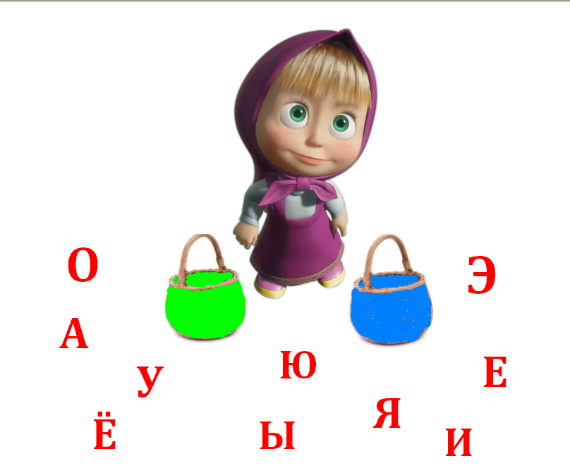  - Нам знакомы эти буквы?  - Что вы о них знаете?  - Сколько их?  - А гласных звуков?  - Почему же звуков меньше?  - Как можно разложить эти буквы?  Замечательно! Машенька благодарит вас за помощь. Она очень любит музыку и просит вас спеть «Песенку гласных!» Исполняем стоя.  (видео «Песенка гласных»)  http://viki.rdf.ru/item/736/  На доску крепится изображение медведя  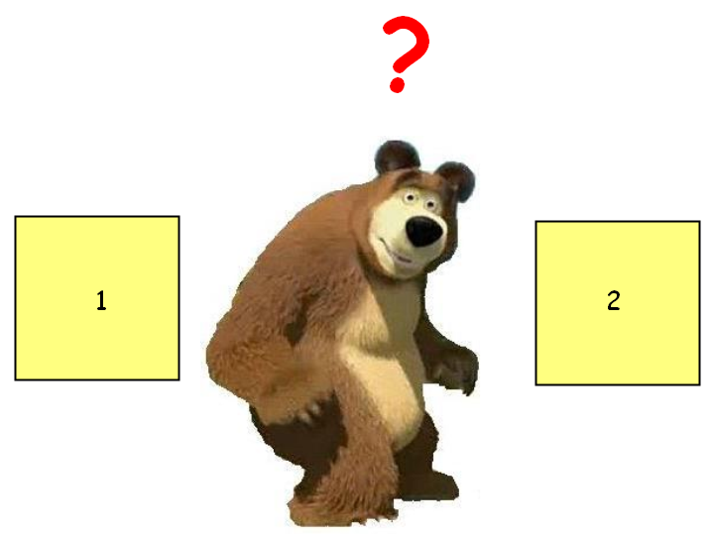  Ой, посмотрите, а вот и её друг – Медведь Миша. Он принёс нам загадки:  - Бусы красные висят  Из кустов на нас глядят,  Очень любят бусы эти  Дети, птицы и медведи. (Малина)  - Сладкий, а не сахар,  Липкий, а не клей,  Вкусный, а не конфета. (Мёд)  А как вы думаете, почему именно малину и мёд принёс медведь?  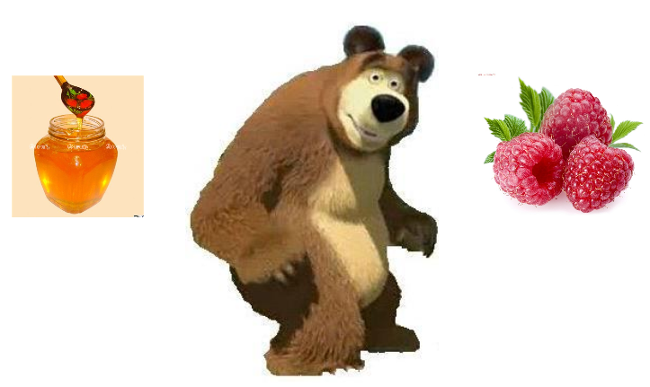  Миша доволен вашими знаниями и дарит вам малинку, но не простую: в ней закрашена только одна костянка – за ответы на загадки.  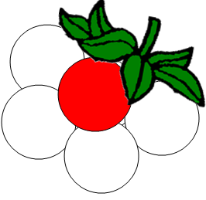  А остальные части ягодки вы будете закрашивать по ходу урока. Давайте договоримся, что если вы считаете, что задание выполнили правильно– закрашиваете дольку малины красным цветом, а если что-то не получилось или была ошибка - жёлтым. Согласны?  Посмотрите внимательно на доску  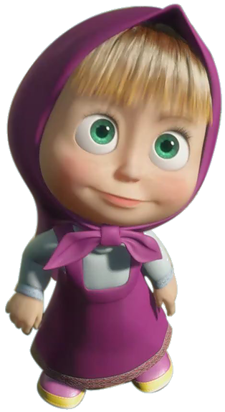  и попробуйте сформулировать тему сегодняшнего урока.  - Чем мы будем заниматься?  - А, может, кто-то уже знаком с этой буквой?  - Назовите её! Найдите эту букву в кассе.  - Ой, да их две! Почему?  - В какую корзинку положим эту букву? Почему?  - А сколько звуков обозначает эта буква?  (Если возникают затруднения или споры, учитель подсказать ход деятельности:  - Произнесите первый звук в слове малина. Охарактеризуйте его  - произнесите первый звук в слове мёд.  Охарактеризуйте его.)  Вывод?  Где на ленте букв расположена буква М? Обратите внимание, где расположен домик буквы М: на верхнем этаже и имеет красный колокольчик – условный знак.  - Что он обозначает? Догадались?  (можно предложить сравнить произнесение звуков верхнего и нижнего этажа, приложив ладошку к горлу, сделать вывод)  - А почему под буквой два квадратика: синий и зелёный?  -Молодцы! Закрасьте ещё одну часть ягодки красным или жёлтым (если вам было трудно выполнить это задание)  - Посмотрите, посмотрите: Маша и Медведь поссорились! Из-за чего? Миша говорит, что слова: его имя, мёд и малина - начинаются с одной буквы, с одного звука, а Маша с ним не согласна.  - А вы как считаете?  - Что же нам делать?  - Как же разрешить эту проблему?  Работа в паре (с набором фишек).  Составление звуковых моделей слов:  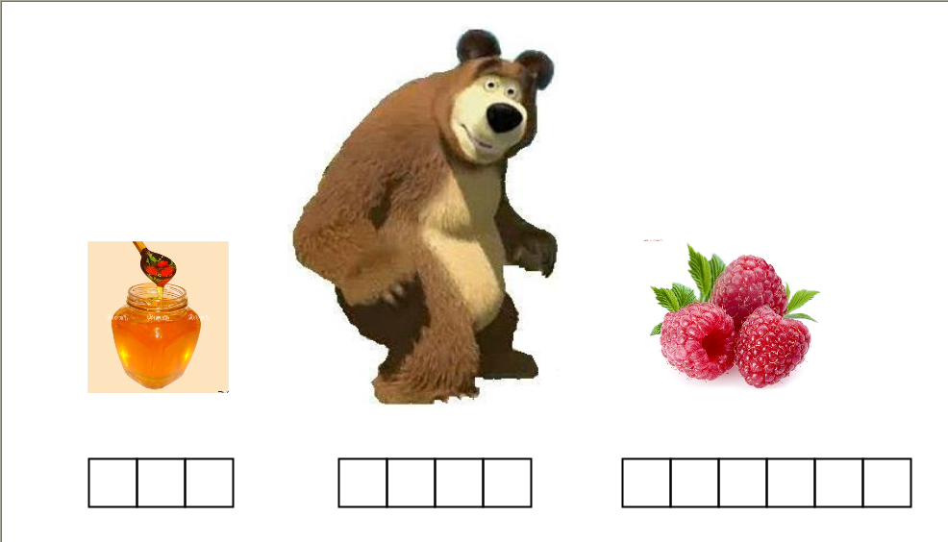  1 ряд - мёд  2 ряд - Миша  3 ряд - малина  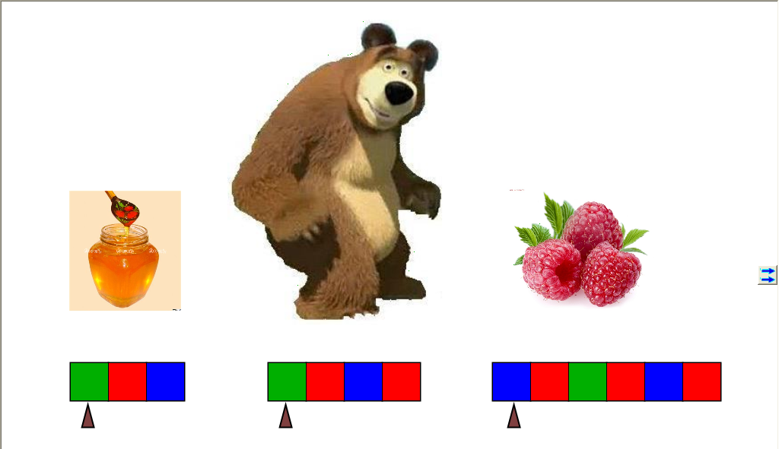  - Сравните первые звуки в этих словах  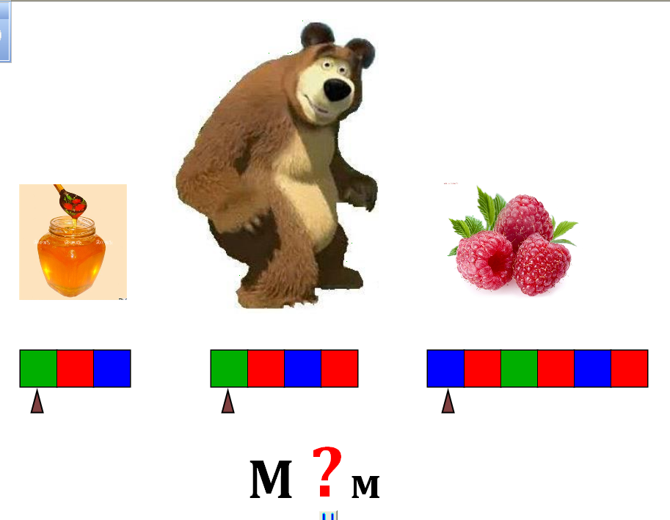  Давайте заменим первые фишки буквами. Какие буквы нам понадобятся?  - Какой буквой обозначим первый звук в слове мёд? Какую букву «м» вы выбираете: строчную или заглавную?  - Почему?  - В каком ещё слове вставим такую же букву?  - Какая буква понадобится в слове Миша?  - Почему?  - Вот мы и разрешили спор Маши и Медведя. Оцените свою работу! (закрасьте часть ягодки)  Физминутка «Построим букву М»  Палочка и палочка,  Между ними галочка.  И теперь понятно всем  Получилась буква «М».  - Из чего мы сейчас можем построить букву М?  -Нарисуйте букву М правой рукой, двумя руками, носом, правой ногой на полу!  А теперь попробуем изобразить букву с помощью друзей! | Исполнение  (в диалоге с учителем).  Организация класса.  Дети называют гостью: Маша из м/ф «Маша и медведь»  Принимают  учебную задачу.  Учащиеся называют буквы,  звуки, которые они обозначают (гласные),  объясняют почему звуков меньше,  предлагают варианты классификации: 1)йотированные отделить от всех или  2)распределить в зависимости от команды, которую отдают звуки: «Будь мягким!» или «Будь твёрдым!» Останавливаются на втором, т.к. имеется подсказка: корзиночки разного цвета.  Упражнение в чтении гласных (в песенной форме)  Дети отгадывают загадки, открывают картинки-отгадки  Предполагают, что это любимая еда медведя.  Принимают условия  Определяют тему урока, план действий :  (Сегодня я познакомлюсь с новой буквой. Научусь читать слоги, слова с этой буквой, тренироваться в составлении звуковой модели слова, научимся писать букву М… )  «Знатоки» называют букву М, находят её в кассе и помещают на магнитную доску.  Объясняют, что заглавная буква нужна в именах собственных и в первом слове предложений.  Объясняют, что буква не может попасть ни в одну из корзин, т.к.обозначает согласный звук, ведь при произношении звука воздух встречает преграду: губы.)  Высказывают предположения  [м] – согласный, звонкий, твёрдый  [м'] – согласный, звонкий, мягкий  Буква М обозначает два звука: [м] и [м']  Знакомятся с условными обозначениями ленты букв.  Высказывают предположения.  В результате практических действий приходят к выводу, что колокольчик – знак звонких согласных  Ответ детей: «Буква М обозначает два звука: твёрдый согласный и мягкий согласный».  Нам обязательно надо помочь друзьям разрешить их спор!  Часть класса соглашается с Машей, а некоторые – с Мишей.  Нужно сделать звукобуквенный анализ слов «Миша», «мёд», «малина»  1 ученик от 1 ряда работает на ИД. Он характеризует каждый звук слова мёд, производит заливку «звуковых домиков» нужным цветом ( первый ряд – это же задание выполняет в паре , работая с фишками)  2-й ученик выкладывает модель слова Миша из кубиков, после чего характеризует каждый звук (с ним работает 2 ряд)  3-й – на магнитной доске с помощью цветных магнитов выкладывает схему слова малина  (модель этого же слова собирает 3 ряд)  - определяют, что звуки разные, но обозначаются одной буквой  Высказывают своё мнение  Ученики приходят к выводу: в словах «малина» и «мёд» нужно написать строчную букву м, а в слове Миша - заглавную, т.к. это имя.  самооценка  движения по тексту  (рисуют в воздухе М)  Предлагают различный материал: с помощью карандашей, фишек, верёвочки, пластилина, пальцев рук  Рисуют букву М.  Выполняют построения  парами, тройками, а потом, встав в круг, строят «мостик дружбы» | Личностные: мотивация, самоопределение  Регулятивные: целеполагание  Коммуникативные: планирование учебного сотрудничества с учителем и сверстниками  Коммуникативные: планирование учебного сотрудничества с учителем и сверстниками  Познавательные:  логические – анализ объектов с целью выделения общих признаков, выбор оснований для классификации  Регулятивные: контроль в форме сличения своего действия (пения) с заданным эталоном  Познавательные: установление причинно-следственных связей,  построение логической цепи рассуждений  Регулятивные: планирование последовательности действий  Познавательные: общеучебные – самостоятельное выделение – формулирование познавательной цели  Регулятивные: целеполагание, планирование;  коммуникативные: умение выражать свои мысли  Регулятивные: планирование, прогнозирование;  Познавательные: логические – выдвижение гипотез и их обоснование;  Коммуникативные: инициативное сотрудничество в поиске и сборе информации  Познавательные: знаково-символические действия (моделирование)  Коммуникативные: поиск способов разрешения конфликта  Познавательные: моделирование  Регулятивные универсальные учебные действия, направленные на формирование контрольно-оценочной деятельности: осуществлять итоговый контроль деятельности («что сделано») и пооперационный контроль («как выполнена каждая операция, входящая в состав учебного действия»)  Регулятивные: универсальные учебные действия, направленные на формирование контрольно-оценочной деятельности
5. Первичное закрепление  6. Самостоятельная работа с самооценкой по эталону | Игра «Кто больше?»  Дети делятся на 2 команды:  одна называет слова, начинающиеся со звука [м], другая – со звука [м`]  Учитель: Молодцы! А теперь пусть первыми сядут ребята, в чьих именах есть звуки [м] или [м'], а теперь те, у кого в фамилии есть эти звуки. Потом все остальные.  Послушайте, какую историю мне рассказал Миша.  Учитель читает стихотворение  (с демонстрацией на ИД):  «1,2,3,4,5, вышел мишка погулять,  а за ним ежата, малые ребята.  Вместе по лесу гуляли,  Вместе буковки искали.  «Эй, ежи, сюда спешите!  Что нашёл я – посмотрите!»  - Какую букву нашёл Медведь?  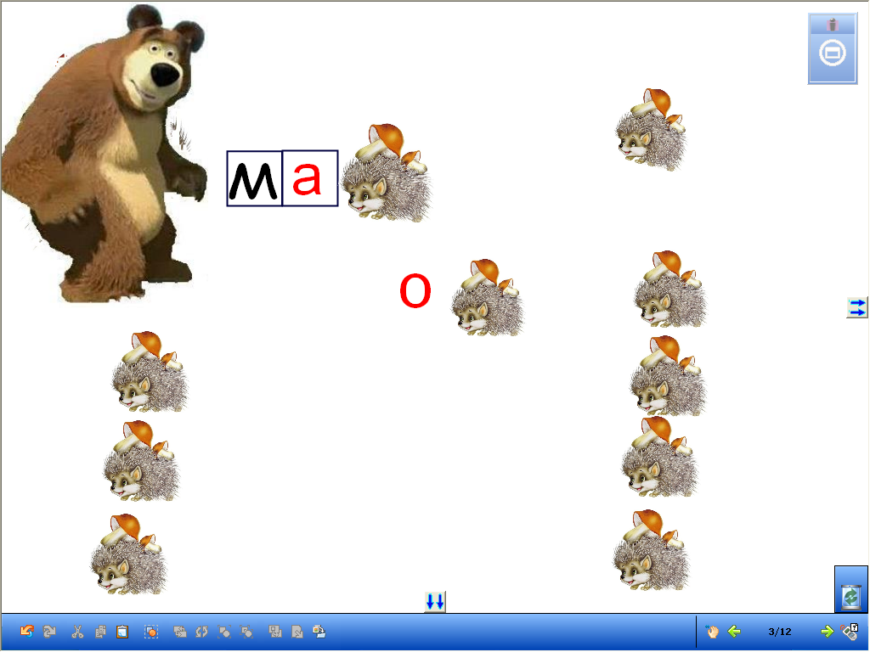  Подбежал весёлый А, прочитали дети: «Ма».  Прибежал задорный О, прочитали дети: «Мо».  Прибежал зазнайка Я, прочитали дети: «Мя».  Прибежал пузатый Ы, прочитали дети: «Мы».  Прибежал игривый И, прочитали дети: «Ми».  Прибежал упрямый У, прочитали дети: «Му».  Прибежал задорный Ё, прочитали дети: «Мё».  Прибежал тихоня Ю, прочитали дети: «Мю».  Прибежал обжора Э, прочитали дети: «Мэ».  Прибежал и смелый Е, прочитали дети: «Ме».  Маша предлагает не просто прочитать слоги, а спеть их. Согласны?  Исполнение попевки «Ма-мэ-ми…» (стоя):  чтение слогов (размещены на ИД) на знакомую с уроков музыки попевку (под фортепиано)  Дифференцированная работа:  1группа. Выборочное чтение:  - прочитайте слоги первого столбика, второй строки ;  - найдите и прочитайте все слоги с мягким согласным, с твёрдым согласным;  - прочитайте слоги 3 столбика, 4 строки,  В какой строке только мягкие согласные звуки? Твёрдые?  2 группа. Самостоятельное чтение стихотворения Г.Виеру (с.62)  Работа с текстом.  - Посмотрите на картинку (иллюстрация к стихотворению Г. Виеру)  - Как вы думаете, о чём пойдёт речь в стихотворении?  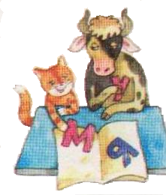  - Давайте проверим ваши предположения.  - Какие буквы знает бык? А кот? Кто больше?  Вы хорошо справились с чтением слогов и стихотворения. Оцените свою работу на этом этапе.  Ритмическая минутка.  Учитель задаёт ритмический рисунок  (хлопки – притопы)  Миша очень любит умные игры для умных детей. Часто играет в них вместе с Машей. Поиграем?  «Где находится звук [м] ?»  (нужно указать место звука в схеме слова)  ( online-игра с сайта «Логозаврия»)  http://www.logozavr.ru/856/  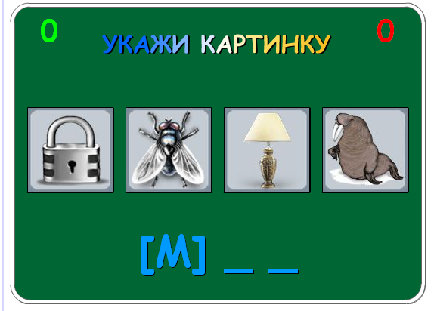  Физминутка для глаз  (под муз.сопровождение)  Маша приготовила для вас трудное задание. Работать будем в группах. Вспомните правила групповой работы.  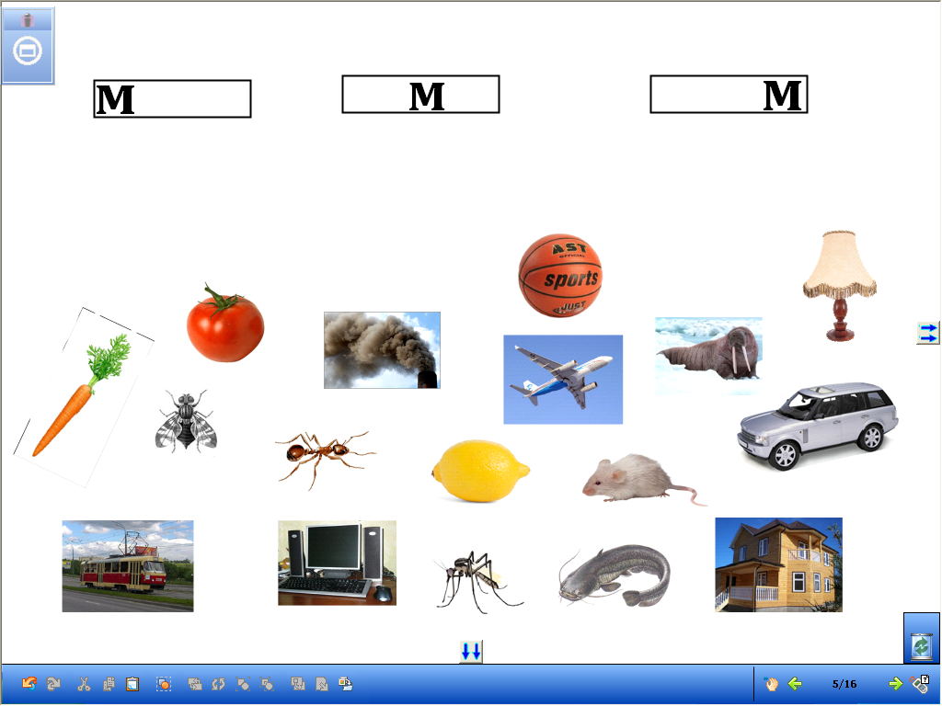  Работа в группах:  1-я группа:  Найдите картинки, названия которых начинаются со звуков [м] или [м׳];  2-я группа:  Найдите картинки, в названии которых [м] или [м׳] стоят в середине слова;  3-я группа:  Найдите картинки, в названии которых [м] или [м׳] стоят в конце слова.  Оцените свою работу в группе: если вы были активными и правильно выполнили задание – закрасьте красным карандашом очередную часть ягодки | Учащиеся называют слово, поясняя, при необходимости, его значение (например: мяч – игрушка, мартышка – животное)  Садятся за парты  Дети хором отвечают: «Эм!»,  далее читают слоги по ходу стихотворения  Отрабатывают слоговое чтение  Нечитающие дети (далее 1 гр.) упражняются в чтении слогов с комментарием: «Буква а – читаю твёрдо – ма, буква я – читаю мягко – мя»,  упражняются в табличном ориентировании  Читающие: самостоятельно знакомятся со стихотворением Г.Виеру  Дети 1 группы высказывают свои предположения.  Хорошо читающие дети читают стихотворение. Остальные слушают и смотрят на картинку.  Отвечают на вопросы, доказывают правильность ответа  Закрашивают часть ягодки  Дети повторяют его  Выбор картинок, в названии которых [м] стоит в требуемой позиции  Выполняют упражнения для укрепления глазных мышц и снятия усталости  Озвучивают правила групповой работы.  Выполняют задания, затем по 1 представителю от каждой группы демонстрируют выполнение на ИД  (коллективная проверка)  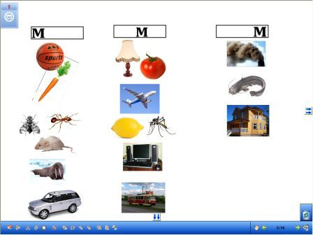  Закрашивают часть ягоды, оценивая свою работу | Логические: анализ объектов  Регулятивные: контроль, оценка, коррекция  Познавательные: рефлексия способов и условий действия  Коммуникативные: управление поведением партнера – контроль, коррекция, оценка действий партнера  Познавательные: выдвижение гипотез и их обоснование  Коммуникативные: умение точно выражать свои мысли  Регулятивные: самооценка  Познавательные: общеучебные – умение структурировать знания, рефлексия способов и условий действия Регулятивные: контроль, коррекция, осознание уровня усвоения материала  Регулятивные: контроль, коррекция, выделение и осознание качества и уровня усвоения материала  Личностные: самоопределение  Регулятивные: самооценка
  ма | мэ | ми | мо | му
  ми | мы | ме | мё | мя
  мо | ма | мы | му | мэ
  мё | мя | ми | мю | ме
7. Рефлексия деятельности  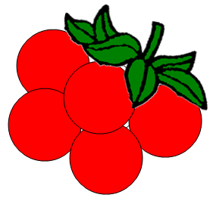 | Урок наш завершён.  Посмотрите на ваши ягодки. Покажите их Маше и Медведю! Приятно видеть, что почти все ягодки получились ярко-красными – спелыми. Значит, со всеми заданиями мы успешно справились!  Расскажите, что же мы сегодня успели за урок?  Всё ли вам удавалось легко?  Мы сегодня хорошо поработали.  И Маша с медведем, думаю, ещё обязательно придут к нам в гости. | Дети рассказывают о своих успехах и неудачах. Делают выводы о том, что получилось, а над чем надо поработать, в чем потренироваться. | Коммуникативные: умение с достаточной полнотой и точностью выражать свои мысли  Познавательные: рефлексия  Личностные: смыслообразование

Используемые источники:

Сборник программ к комплекту учебников "Начальная школа XXI века"
- Беседы с учителем. 1 класс. Методика обучения. Под ред. Л.Е.Журовой. М. Вентана-Граф. 2005
- А.О.Евдокимова, Е.Э.Кочурова, М.Н.Кузнецова. 1 класс. Грамота. Методический комментарий. Вентана-Граф. 2009
- Л.Е.Журова, А.О.Евдокимова Букварь (ч.1). М. Вентана-Граф. 2011
- Смирнова И. Г. Обучение грамоте. Чтение. 1 класс: поурочные планы по учебнику Л. Е. Журовой, А. О. Евдокимовой "Букварь". Ч. I.
- Смирнова И. Г. и др. Обучение грамоте. Письмо. 1 класс: поурочные планы по учебнику Л. Е. Журовой, А. О. Евдокимовой "Букварь".
- Е.А.Смирнова Грамота. 1 класс. Поурочные планы. Ч.2. В. 2004
- Волина, В. В. Веселая грамматика / В. В. Волина. – М. : Знание, 1995
- Гладина О.В. Организация уроков обучения грамоте - http://festival.1september.ru/articles/503344/
- Беляева Т.П. Реализация нового ФГОС в интегрированном курсе "Обучение грамоте" в УМК "Начальная школа XXI века" - http://festival.1september.ru/articles/587223/
- Малышева О.Л. Конспект урока грамоты - http://nsportal.ru/nachalnaya-shkola/chtenie/library/kombinirovannyi-urok-chteniya-i-pisma-zvuki-m-m-bukva-mm
- Старостенко Е.
- Материалы сайта «Фестиваль педагогических идей» festival.1september.ru
- Логоритмика http://viki.rdf.ru/item/736/
- Сайт Логозаврия (Умные игры для умных детей, родителей, учителей) http://www.logozavr.ru/1226/

Сайт Загадайка.Ру - Детские Загадки http://www.zagadaika.ru/tag/med/
- Загадки на букву М. http://mama.ladycity.ru/subdoc/65

Ссылки на изображения:
Маша - http://img-fotki.yandex.ru/get/4814/89635038.62b/0_6fe97_400ff34a_XL
Медведь - http://s15.radikal.ru/i189/1108/76/e751032bc17e.png
Корзинка - http://us.cdn2.123rf.com/168nwm/photomak/photomak0911/photomak091100033/5923532-empty-brown-wicker-basket-isolated-on-the-white-background.jpg
мяч - http://www.sportoptom.ru/wp-content/uploads/2010/09/2658_600.jpg
лимон - http://www.sklep.internetowamama.pl/upload/products_en/Fotolia_1830830_XS.jpg
машина - http://www.toyway.ru/upload/iblock/331/331da099539ee870bab1be32d2597556.jpg
сом - http://img.66.ru/image/9f4280d536058e0a71800b427ecfa554/47dd6289/0/2/6/20669_normal.jpg
дом - http://domdrev.su/images/about_dop1.jpg
морковь - http://user-imagescdn.omgpop.com/87f1e5da32e34ae0b352e8aa12649ed8_mediumver.jpg
мышь - http://phototusya.narod.ru/28591419.jpg
муравей - http://med-bdjoli.ks.ua/images/muravi_5.jpg
трамвай - http://www.mukachevo.net/Content/img/news/p_29596_1_gallerybig.jpg
самолёт - http://www.baikalexpress.ru/wp-content/uploads/2010/08/2852_news.jpg
компьютер - http://www.yes.md/.%5CRemarks%5Cba12734a-8faa-4c0f-a622-f2ea9835d965.jpg
лампа - http://otvetin.ru/uploads/posts/2009-10/1256768048_lampa.jpg
морж - http://img00.elicriso.it/it/animali_regno/odobenus_rosmarus/tricheco.jpg
помидор - http://im7-tub-ru.yandex.net/i?id=173257594-22-72
дым - http://img-fotki.yandex.ru/get/3413/pikasso82.31/0_289af_d2b179c8_XL
комар - http://oxun.ge/uploads/posts/2011-07/1311064600_insect_004.jpg
муха - http://img.66.ru/image/03f2d0a7e0da1b54d80d1ec9dcfd6e79/47dd6289/0/9/58/95876_normal_700.jpg?1311586209

